Муниципальное бюджетное дошкольное образовательное учреждение « Детский сад № 101»
г. Таганрог 2016

Воспитатели : Сорокина Ольга Владимировна
Родионова Оксана Андреевна

Детская безопасность!
Уважаемые родители! Помните, что безопасность детей для нас с вами самое главное. Поэтому первостепенная задача общества в целом, и Вас родителей конкретно – создать для наших деток безопасные условия их жизнедеятельности! Для этого нам необходимо как можно понятней объяснить детям, что нужно делать для их безопасности ,а что нельзя. Вот некоторые из них.

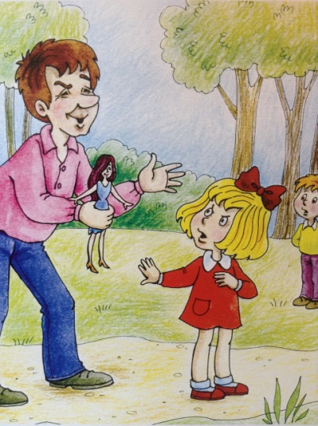 Осторожно – «добрый дядя»!
Родители, когда вашего ребенка посторонние люди- гладят по головке, протягивают конфетку ,не стесняйтесь вежливо , но твердо отведите чужую руку, поблагодарите с улыбкой и скажите так, чтобы малыш услышал и понял ваши слова о том , что трогать незнакомых детей не надо и что брать конфеты на улице вы своему ребенку не разрешаете. Важно объяснить ребенку, что брать, чтобы то – ни было у незнакомых и мало знакомых людей нельзя.

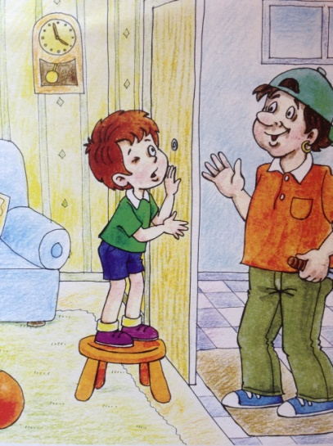 В дверь звонок? Смотри в глазок!
Объясните ребенку, что «никому не открывать дверь»- это значит НИКОМУ, кем бы человек ни представился и что бы ни говорил. Даже если он назовется полицейским. Часто в детском воображении преступники представляются злыми и страшными, с ножами и пистолетами. Малыш даже не представляет, что симпатичный человек может оказаться самым настоящим бандитом. Нельзя открывать дверь чужим, даже если у незнакомого человека ласковый голос и он говорит, что знает родителей, как их зовут и , что он пришел по их просьбе. Разыграйте разные ситуации подкрепленные соответствующими сказочными сюжетами, например: «Волк и семеро козлят»
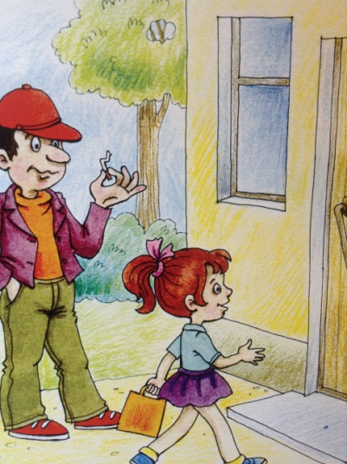 Смотри в оба!
Родители объясните ребенку, чтобы он всегда был внимателен к подозрительным личностям около дома. Что нельзя входить в подъезд, если в нем или рядом стоит незнакомец или идет следом за ребенком. Если ребенок вынужден возвращаться один домой, приучите его быть внимательным при входе в квартиру. Преступник может ждать поблизости, чтобы заставить угрозами ввести его в дом. Научите ребенка не доверять незнакомым людям, которые пытаются войти в подъезд, чтобы «нанести визит» вашим соседям.
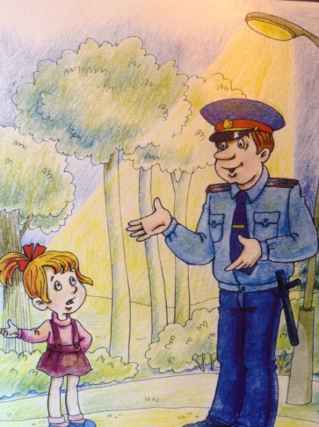 Если ты вдруг «потерялся»!
Ребенок может потеряться. Это, к сожалению, случается часто. Научите малыша, что нужно делать в таком случае. Не стоит пугаться и плакать – этим делу не поможешь. Самое правильное не отходить от того места, где тебя оставили. К кому можно обратиться за помощью? Лучше всего подойти к полицейскому, если эта улица то к мамам или бабушкам гуляющим с детьми, если- это магазин то можно подойти к продавцу или кассиру. Самое главное чтобы ребенок мог сказать своё имя, фамилию и по возможности адрес.
Уважаемые родители! Помните, что отсутствия контроля со стороны взрослых приводит к непоправимым последствиям.

